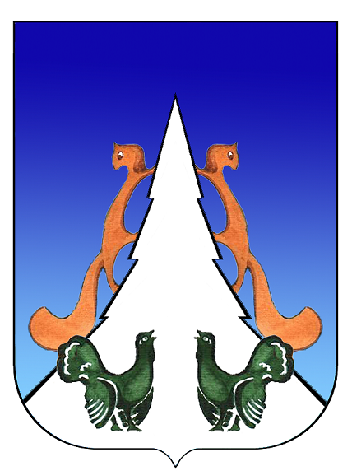

Ханты-Мансийский автономный округ – Югра
Советский район
городское поселение Агириш
А Д М И Н И С Т Р А Ц И Я
628245, Ханты-Мансийский автономный округ-Югра, телефон:(34675) 41233
Тюменской области, Советский район
п. Агириш факс:(34675) 41233
ул. Винницкая 16 эл.адрес: adm@agirish.ru
ПОСТАНОВЛЕНИЕ

«06» сентября 2022 г. № 269

О признании утратившими силу постановлений
администрации городского поселения Агириш
от 29.11.2017 № 226/НПА, от 21.10.2016 № 122/НПА,
от 01.11.2019 № 215/НПА

В соответствии с Федеральным законом от 06.10.2003 № 131-ФЗ «Об общих принципах организации местного самоуправления в Российской Федерации», Уставом городского поселения Агириш, постановляю:
1. Признать утратившими силу:
- постановление администрации городского поселения Агириш от 29.11.2017 № 226/НПА «О внесении изменений в постановление администрации городского поселения Агириш от 10.04.2013 № 42/НПА «Об утверждении Положения о порядке предоставления малоимущим гражданам жилых помещений по договору социального найма»;
- постановление администрации городского поселения Агириш от 21.10.2016 № 122/НПА «О внесении изменений в постановление администрации городского поселения Агириш от 10.04.2013 № 42/НПА «Об утверждении Положения о порядке предоставления малоимущим гражданам жилых помещений по договору социального найма»;
- постановление администрации городского поселения Агириш от 01.11.2019 № 215/НПА «О внесении изменений в постановление администрации городского поселения Агириш от19.06.2019 № 131/НПА «Об утверждении Порядка формирования, утверждения и ведения планов-графиков закупок товаров, работ, услуг для обеспечения муниципальных нужд городского поселения Агириш».
2. Опубликовать настоящее постановление в бюллетене «Вестник городского поселения Агириш» и разместить на официальном сайте городского поселения Агириш.
3. Настоящее постановление вступает в силу с момента его официального опубликования.
4. Контроль за исполнением настоящего постановления оставляю за собой.

И.о.главы городского поселения Агириш М.А.Апатов

